|  |  |  |  |
| --- | --- | --- | --- |
| **Grb RS3333**  **REPUBLIKA SLOVENIJA**  **MINISTRSTVO ZA INFRASTRUKTURO** | 10 pt  10 pt  5 pt  **10 pt**  **10 pt** | | **TEHNIČNA SPECIFIKACIJA**  **ZA PROMETNO INFRASTRUKTURO** |
| 10 pt  10 pt  10 pt  10 pt  10 pt  10 pt  10 pt  **TSPI – X.YY.ZZZ 20 pt**  (delovni osnutek, januar 2021) 14 pt  10 pt  10 pt  10 pt  10 pt  **NAPRAVE IN UKREPI ZA IZBOLJŠANJE PROMETNE VARNOSTI MOTORISTOV**  **16 pt**  **16 pt**  **16 pt**  **16 pt**  **16 pt**  **16 pt**  **16 pt**  **16 pt**  **16 pt**  **16 pt**  **16 pt**  **16 pt**  **16 pt** | | | |
| **Ključne besede: 10 pt**  Motoristi, prometna varnost, naprave, ukrepi, dodatna zaščita za motoriste, blažilec trkov, pasivno varen stebriček 10 pt  10 pt 10 pt | | | |
| **Pripravil:**  Tehnični odbor za projektiranje cest in prometno varnost | | **Soglasje ministra: 10 pt**  Soglasje ministra, pristojnega za 10 pt  promet, je bilo izdano dne DD.MM.LLLL 10 pt  pod št. X 10 pt | |
| **Vodilna označba: 9 pt**  TSG-XXXXX-YYY:ZZZZ 9 pt  9 pt  **Objava izdaje: 9 pt**  Uradni list RS, št. X 9 pt  9 pt  **Izdajatelj: 9 pt**  Tehnično specifikacijo za prometno infrastrukturo je založila in izdala Direkcija Republike Slovenije za infrastrukturo 9 pt | | | |

**Pravna podlaga za izdajo tehnične specifikacije za prometno infrastrukturo**

Delovni osnutek TSPI – X.YY.ZZZ (mesec LLLL) – Naprave in ukrepi za izboljšanje prometne varnosti motoristov je pripravljen na podlagi 10. člena zakona o cestah (Uradni list RS, št. 109/10, 48/12, 36/14 – odl. US, 46/15 in 10/18) / šestega odstavka 50. člena Zakona o varnosti v železniškem prometu (Uradni list RS, št. 30/18) in v skladu s pravilnikom o pripravi in izdajanju tehničnih specifikacij za cestno in železniško infrastrukturo (Uradni list RS, št. 48/18). Njegovo besedilo je določil tehnični odbor za pripravo tehničnih specifikacij za cestno in železniško infrastrukturo za tematsko področje Projektiranje cest in prometna varnost na X. seji dne DD.MM.LLLL.

Koordinacijski odbor za pripravo tehničnih specifikacij za prometno infrastrukturo, imenovan s strani ministra, pristojnega za promet, je na podlagi tretjega odstavka 9. člena pravilnika o pripravi in izdajanju tehničnih specifikacij za cestno in železniško infrastrukturo izdal soglasje k pripravi TSPI – X.YY.ZZZ pod št. (navesti številko soglasja k letnemu programu priprave TSPI) z dne DD.MM.LLLL.

Minister, pristojen za promet, je na podlagi četrtega odstavka 10. člena zakona o cestah in v skladu s tretjim odstavkom 15. člena pravilnika o pripravi in izdajanju tehničnih specifikacij za cestno in železniško infrastrukturo izdal soglasje k predlogu besedila TSPI – X.YY.ZZZ pod št. (navesti številko soglasja k predlogu TSPI) z dne DD.MM.LLLL.)

Minister, pristojen za prostor in graditev objektov, je na podlagi sedmega odstavka 10. člena zakona o cestah in v skladu s petim odstavkom 15. člena pravilnika o pripravi in izdajanju tehničnih specifikacij za cestno in železniško infrastrukturo izdal soglasje k predlogu besedila TSPI – X.YY.ZZZ pod št. (navesti številko soglasja/mnenja k predlogu TSPI) z dne DD.MM.LLLL.

Minister, pristojen za xyz, je na podlagi petega odstavka 15. člena pravilnika o pripravi in izdajanju tehničnih specifikacij za cestno in železniško infrastrukturo izdal soglasje k predlogu besedila TSPI – X.YY.ZZZ pod št. (navesti številko soglasja/mnenja k predlogu TSPI) z dne DD.MM.LLLL.

**Uporaba tehnične specifikacije za prometno infrastrukturo**

TSPI – X.YY.ZZZ – Naprave in ukrepi za izboljšanje prometne varnosti motoristov se uporablja pri projektiranju, opremljanju in vzdrževanju cest izven naselij in cest v naseljih, na katerih je omejitev hitrosti večja od 50 km/h.

**Predhodna izdaja**

Predhodne izdaje ni bilo.

**Opombe**

Delovni osnutek TSPI – X.YY.ZZZ (november 2020) so pripravili dr. Tomaž Tollazzi, dr. Robert Kunc, dr. Samo Zupan in dr. Miha Ambrož na podlagi pogodbe št. X z dne DD.MM.LLLL, ki jo je z Fakulteto za gradbeništvo, prometno inženirstvo in arhitekturo Univerze v Mariboru na podlagi 12. člena pravilnika o pripravi in izdajanju tehničnih specifikacij za cestno in železniško infrastrukturo ter potrjenega letnega programa priprave TSPI tehničnega odbora za projektiranje cest in prometno varnost za leto LLLL sklenila Direkcija Republike Slovenije za infrastrukturo.

Besedilo delovnega osnutka TSPI – X.YY.ZZZ (januar 2021) bo po zaključitvi vseh predpisanih postopkov za njeno izdajo in v skladu s programom njene priprave preoblikovano v tehnično specifikacijo za prometno infrastrukturo z neobvezno/obvezno uporabo.

**Vsebina**

[1 Predmet tehnične specifikacije 4](#_Toc84403071)

[2 Pomen izrazov 4](#_Toc84403072)

[3 Kriteriji za določitev motoristom potencialno nevarnih odsekov cest 4](#_Toc84403073)

[3.1 Rekonstrukcije in novogradnje 4](#_Toc84403074)

[3.2 Obstoječe ceste 5](#_Toc84403075)

[4 Faza projektiranja 6](#_Toc84403076)

[4.1 Linijsko in prostorsko vodenje odprtega odseka ceste 6](#_Toc84403077)

[4.2 Priključki 7](#_Toc84403078)

[4.3 Obcestje 7](#_Toc84403079)

[4.3.1 Varno obcestje 7](#_Toc84403080)

[4.3.2 Nevarno obcestje 7](#_Toc84403081)

[5 Faza opremljanja 8](#_Toc84403082)

[5.1 Odprti odsek ceste 8](#_Toc84403083)

[5.2 Priključek 9](#_Toc84403084)

[5.3 Obcestje 9](#_Toc84403085)

[6 Faza vzdrževanja 9](#_Toc84403086)

[6.1 Odprti odsek ceste 9](#_Toc84403087)

[6.2 Priključki in predvideni ukrepi v različnih vrstah priključkov 11](#_Toc84403088)

[6.2.1 Vrste priključkov 11](#_Toc84403089)

[6.2.2 Predvideni ukrepi za zagotavljanje ustrezne ravni prometne varnosti v različnih vrstah priključkov 12](#_Toc84403090)

[6.3 Obcestje 13](#_Toc84403091)

[7 Naprave in ukrepi za izboljšanje prometne varnosti motoristov 14](#_Toc84403092)

[7.1 Naprave za izboljšanje prometne varnosti motoristov 14](#_Toc84403093)

[7.1.1 Jeklena in lesena varnostna ograja z dodatno zaščito za motoriste – motoristična letev 14](#_Toc84403094)

[7.1.1.1 Pogoji postavitve 14](#_Toc84403095)

[7.1.1.2 Način postavitve 14](#_Toc84403096)

[7.1.1.3 Minimalne zahteve mehanskih lastnosti za motoristične letve 15](#_Toc84403097)

[7.1.2 Blažilec trkov motoristov 15](#_Toc84403098)

[7.1.2.1 Pogoji postavitve 15](#_Toc84403099)

[7.1.2.2 Način postavitve 16](#_Toc84403100)

[7.1.2.3 Minimalne zahteve mehanskih lastnosti za blažilce trka 17](#_Toc84403101)

[7.1.3 Pasivno varen stebriček 17](#_Toc84403102)

[7.1.3.1 Pogoji postavitve 17](#_Toc84403103)

[7.1.3.3 Dimenzijske zahteve pasivno varnih stebričkov 19](#_Toc84403104)

[7.1.3.3 Minimalne zahteve mehanskih lastnosti pasivno varnih stebričkov 19](#_Toc84403105)

[7.1.3.2 Način postavitve 20](#_Toc84403106)

[7.2 Ukrepi za izboljšanje prometne varnosti motoristov 23](#_Toc84403107)

[8 Referenčna dokumentacija 24](#_Toc84403108)

[9 PRILOGA 1: Struktura TSPI 25](#_Toc84403109)

[10 PRILOGA 2: Obrazložitev nekaterih pojmov, navedenih v tekstu, z njihovim grafičnim prikazom 26](#_Toc84403110)

# Predmet tehnične specifikacije

Predmet obravnave tehnične specifikacije so naprave in ukrepi za izboljšanje prometne varnosti motoristov na javnih cestah izven naselij v fazi projektiranja, opremljanja in vzdrževanja.

Namen tehnične specifikacije je izdelava nabora naprav in ukrepov za izboljšanje ravni prometne varnosti enoslednih motornih vozil ter določitev pogojev postavitve in način njihove izvedbe.

Struktura TSPI je prikazana v Prilogi 1.

Vsebine te TSPI ni mogoče tolmačiti in izvajati na takšen način, ki bi preprečeval ali pogojeval ustrezno uporabo gradbenih proizvodov, danih v promet v skladu z zahtevami Zakona o gradbenih proizvodih.

# Pomen izrazov

**Enosledno motorno vozilo (Powered two wheelers (PTW), angetriebene Zweiräder)** je skupen naziv za mopede (kolesa z motorjem) in motorna kolesa.

**Pasivno varen stebriček (PVS) (flexible bollard/passive safe pole, Flexibler Poller)** je naprava oz. izdelek iz ustreznega materiala, ustrezne oblike in velikosti, s čimer se doseže manjša togost stebrička, večja površina dotika med telesnimi deli motorista in PVS ter s tem manjši tlak oziroma lokalna sila, ki deluje na telesne dele motorista ob udarcu.

**Blažilec trka (crash cushions, Stoßdämpfer)** je naprava oz. izdelek iz ustreznega materiala, ki se namešča na dele cestne opreme, ki ob padcu in zdrsu motorista predstavljajo veliko nevarnost zanje v obliki velikih točkovnih obremenitev ob udarcih z glavo, vratom, trupom in drugimi telesnimi okončinami. Blažilec trka je glede na način delovanja, točkovni (in ne linijski) element zaščite za motoriste.

**Cona preseganja (''head-on zone'', Frontale zone)** Če je hitrost vožnje motorista skozi levo krivino prevelika, ali je izbrana linija vožnje napačna, lahko pride do situacije, ko glava in zgornji del telesa motorista preideta na nasprotni prometni pas (preko ločilne črte). Del leve krivine, na kateri se to lahko zgodi, se imenuje »cona prečkanja glave« (''head-on zone'').

**Kot nagiba (leaning angle, Neigungswinkel)** S kotom nagiba v krivini motorist skompenzira del centripetalne sile, ki deluje na njega zaradi kroženja. Kot nagiba je odvisen od polmera krivine in hitrosti vožnje skozi krivino (ob predpostavki konstantne hitrosti vožnje). Ob konstantni hitrosti vožnje skozi krivino je kot nagiba konstanten. Takrat so vse vzdolžne in prečne sile v ravnovesju.

**Obcestje (roadside, Straßenrand)** je pas zemljišča, ki poteka neposredno ob vozišču, se začne z notranjim robom bankine in vsebuje še tudi nasipne/vkopne brežine, elemente za vzdolžno odvodnjavanje ob cesti. Za razliko od notranjega roba, zunanji rob obcestja ni natančno definiran.

# Kriteriji za določitev motoristom potencialno nevarnih odsekov cest

## Rekonstrukcije in novogradnje

Rekonstrukcija ceste je spreminjanje tehničnih značilnosti ceste, pri čemer se delno ali v celoti spremenijo elementi horizontalnega ali vertikalnega poteka ceste ali elementi prečnega profila ceste ali način izvedbe vzdolžnega odvodnjavanja ali način izvedbe priključkov ali se pričakuje precejšen porast jakosti prometnega toka v prvem letu obratovanja (> 5 %) ali se spremeni oprema ceste, predvsem vrste varnostnih ograj.

Najpogostejše potencialne nevarnosti za motoriste predstavljajo nekatere naslednje situacije oz. ureditve:

* neustrezno označene krivine s polmerom manjšim od minimalnega za določeno računsko hitrost na odseku,
* krivine majhnih polmerov na velikih vzdolžnih nagibih (≥ 6%);
* sestavljene oz. košaraste krivine (''O krivina'' – dva krožna loka z istosmerno zakrivljenostjo), v katerih je polmer druge krivine manjši od polmera prve krivine, gledano v smeri vožnje,
* krivine na koncu zaviralnega pasu na izvoznih rampah z avtoceste ali hitre ceste,
* krivine majhnih polmerov na območju konveksne vertikalne zaokrožitve na nadvozih,
* osamljene krivine polmera ≤ 250 m,
* osamljene serpentine ali prva od več zaporednih serpentin.

Ne glede na zgoraj navedene potencialno nevarne situacije oz. ureditve pa Direktiva 2019/1936 od držav članic zahteva izvedbo preverjanja varnosti v cestnem prometu v začetni fazi načrtovanja oz. izdelave projektne dokumentacije (člen 3) za vse ranljive udeležence v prometu (člen 2), torej tudi za motoriste, na celotnih odsekih primarnih cest in ne samo v zgoraj navedenih situacijah.

## Obstoječe ceste

Odpravljanje nevarnih mest pomembno vpliva na večjo varnost motoristov. Pri tem je potrebno slediti jasnim kriterijem za določitev ključnih odsekov, kjer se sistemsko pristopa k prometno-varnostnim izboljšavam in ukrepom za večjo varnost motoristov.

Pri določitvi odsekov cest, ki so z vidika prometne varnosti motoristov bolj izpostavljeni, je potrebno upoštevati:

* število motoristov v poletnih mesecih (junij – avgust) na posameznem odseku,
* število prometnih nesreč z udeležbo motoristov na posameznem odseku v obdobju zadnjih treh let.

Pri tem se skladno z navedenim opredeli prometno-varnostno izpostavljene ceste za motoriste, kjer je potrebno izvesti in upoštevati določila te tehnične specifikacije na celotnem odseku neke ceste. Slednje torej velja za tako imenovane motoristične odseke, kjer je izstopajoče število motoristov in prometnih nesreč z udeležbo motoristov:

* Za določitev izpostavljenih motorističnih odsekov, kjer se izvajajo dodatni ukrepi za zagotavljanje večje varnosti motoristov na celotnem cestnem odseku, je potrebno upoštevati, da je število PDP motoristov v poletnih mesecih (junij – avgust) večje ali enako 200: m ≥ 200 in je število prometnih nesreč z udeležbo motorista večje ali enako 4: n ≥ 4 v obdobju zadnjih treh let

ukrepi na celotnem odseku (motoristični odsek) n ≥ 4 in m ≥ 200.

* Na cestnih odsekih, kjer izstopajo samo podatki glede števila PDP motoristov v poletnih mesecih (junij – avgust) (m ≥ 200) ali prometnih nesreč z udeležbo motoristov (n ≥ 4), se izvajajo ukrepi za večjo varnost motoristov samo na nevarnih mestih, torej ne na celotnem odseku

ukrepi na nevarnih mestih n ≥ 4 ali m ≥ 200.

Odpravljanje nevarnih mestih se izvaja tudi v okviru metodologije MVSPN (mest z visoko stopnjo prometnih nesreč), kjer prihaja do zgostitev prometnih nesreč na državnih cestnih pododsekih ali križiščih, na katerih se je v vsakem od treh zaporednih let zgodila vsaj ena prometna nesreča ne glede na vrsto poškodbe.

Enako poteka odpravljanje nevarnih mest na državni cestni infrastrukturi tudi preko opravljenih raziskav dejavnikov nastanka prometih nesreč s strani licenciranih presojevalcev varnosti cest, v sklopu katerih se opredeli nujne ukrepe za izboljšanje varnosti na obstoječi infrastrukturi. V obeh primerih so med udeleženci prometnih nesreč zajeti tudi motoristi.

Ne glede na zgoraj navedeno pa Direktiva 2019/1936 [1] od držav članic zahteva izvedbo ocenjevanja varnosti v cestnem prometu za celotno omrežje (člen 5), ki pa se lahko izvede ali:

* primarno z vizualnim pregledom lastnosti zasnove ceste, bodisi na kraju samem ali z elektronskimi sredstvi ali pa z
* analizo odsekov cestnega omrežja, ki so v uporabi več kot tri leta in na katerih se je glede na jakost prometnega toka zgodilo sorazmerno veliko hudih prometnih nesreč.

Seznam motorističnih odsekov, na katerih se bodo izvajali dodatni ukrepi za večjo varnost motoristov na celotnem cestnem odseku ali zgolj na nevarnih mestih, se ažuriran objavlja na spletnih straneh upravljavca cest.

# Faza projektiranja

## Linijsko in prostorsko vodenje odprtega odseka ceste

Razen nevarnih situacij oz. ureditev, naštetih v poglavju 3.1, nevarnost za motoriste predstavljajo še naslednje ureditve pri projektiranju odprtega odseka ceste:

* krivine polmera ≤ 250 m, z izjemo serpentin, brez varnostnih ograj ali z izvedenimi varnostnimi ograjami brez dodatne zaščite za motoriste,
* ko je konveksna vertikalna zaokrožitev znotraj istega elementa cestne osi,
* nezavarovane nasipne brežine v nagibu >1:1,5 brez zaokrožitve pete nasipne brežine in vkopne brežine na katerih so ostre skale ali stene z grobo ali zelo razpokano površino (vozilo ob oviri ne more zdrseti),
* osamljene nepregledne desne krivine, ne glede na polmer krivine,
* nevarni elementi vzdolžnega odvodnjavanja,
* krivine z nevarnim obcestjem, ne glede na njihov polmer,
* neoznačeni in nezaznavni priključki.

## Priključki

Priključki morajo biti projektirani v skladu z zahtevami Pravilnika o cestnih priključkih na javne ceste (Uradni list RS, št. [86/09](http://www.uradni-list.si/1/objava.jsp?sop=2009-01-3808) in [109/10](http://www.uradni-list.si/1/objava.jsp?sop=2010-01-5732) – ZCes-1).

S stališča motoristov je še posebej pomembno, da je zadoščeno pogojem preglednosti v priključku.

Za motoriste so potencialno najbolj nevarni neoznačeni in nezaznavni skupinski priključki.

Problematika priključkov je podrobno obravnavana v poglavju 6.2.

## Obcestje

Izbira ustreznih naprav in ukrepov za izboljšanje prometne varnosti motoristov v fazi projektiranja je odvisna od ravni prometne varnosti obcestja.

### Varno obcestje

Varno obcestjeje prostor (pas) neposredno ob vozišču, na katerem ni togih točkovnih ali linijskih fizičnih ovir (podpornih zidov, podpornih stebrov, stebrov cestne razsvetljave ali daljnovodov, osamljenih skal (''samic''), drevoredov...), s trkom v katere bi se posledice prometnih nesreč lahko povečale oz. ni elementov prečnega profila ceste (nasipne brežine >1:1,5 brez zaokrožitve pete nasipne brežine in vkopne brežine na katerih so ostre skale ali stene z grobo ali zelo razpokano površino (vozilo ob oviri ne more zdrseti), neustrezno izvedeno vzdolžno odvodnjavanje...), ki bi botrovali morebitnemu povečanju posledic prometnih nesreč.

Varno obcestje omogoča, da se voznik motornega vozila, v primeru izgube oblasti nad vozilom, lahko varno vrne na vozišče oz. da se lahko varno ustavi v obcestju.

### Nevarno obcestje

Splošen pristop obravnavi nevarnega obcestja je prikazan v Preglednici 4.1.

Preglednica 4.1: Splošen pristop obravnavi nevarnega obcestja

| IDENTIFIKACIJA NEVARNOSTI | | | |
| --- | --- | --- | --- |
| ODSTRANI NEVARNOST | ODMAKNI NEVARNOST | ZAŠČITI NEVARNOST | OZNAČI NEVARNOST |

Splošen pristop pri obravnavi nevarnega obcestja je torej:

1. Identifikacija nevarnosti oz. nevarnega elementa obcestja
2. Odstranitev nevarnega elementa
3. V primeru, da to ni mogoče, sledi prestavitev
4. Če odstranitev in prestavitev nista možni, se nevarni element zaščiti z varnostno ograjo z motoristično letvijo ali z blažilci trkov motorista (glej poglavje 7.1).
5. Če nobena od naštetih aktivnosti ni izvedljiva, se nevarni element še dodatno označi

# Faza opremljanja

## Odprti odsek ceste

Izbira ustreznih elementov opreme cest je bistvenega pomena pri zagotavljanju prometne varnosti motoristov. Nekateri elementi opreme so za voznike osebnih vozil in drugih motornih vozil popolnoma varni, za motoriste pa so lahko zelo nevarni. Vzrok je v tem, da so elementi opreme ceste praviloma prilagojeni potrebam osebnih in drugih dvoslednih motornih vozil.

Izbira ustreznih naprav in ukrepov za izboljšanje prometne varnosti motoristov v fazi opremljanja je odvisna od ravni prometne varnosti obcestja.

Nekatere situacije, ki pomenijo potencialno nevarnost za motorista v fazi izbire ustreznih elementov opreme ceste so prikazane v Preglednici 5.1.

Preglednica 5.1: Nekatere situacije, ki pomenijo potencialno nevarnost za motorista v fazi izbire elementov opreme ceste

| Potencialna nevarnost: | Rešitev: |
| --- | --- |
| **Zavajajoča ločilna prekinjena črta** motoristom pošilja napačno sporočilo (krivine ustreznih polmerov, zagotovljena preglednost, možnost varnega prehitevanja ...) | Kadar je treba prepovedati uporabo dela vozišča, ki je rezerviran za promet iz nasprotne smeri na mestih, kjer je preglednost omejena (konveksni prevoj, ovinek itd.), ali na odsekih, kjer je vozišče ozko ali ima kakšno drugo posebnost, je treba uvesti omejitve z uporabo neprekinjene črte (Economic Commission for Europe, ECE/TRANS / WP.1/119/ Rev.2/27maj 2010). |
| **Neustrezna preglednost** predstavlja veliko nevarnost za motorista pri vožnjiskozi krivino, saj le-ta v krivini ne more sunkovito zavirati | Na notranji strani cestnih krivin (pregledna berma) je treba zagotoviti ustrezno preglednost.  Če slednje ni izvedljivo, se nepregledna krivina dodatno označi s usmerjevalnimi stebrički (pasivno varnimi stebrički - PVS) in/ali znaki za usmerjanje v ovinkih, nameščenimi na JVO, na JVO pa se izvede dodatna zaščita za motoriste. Izbira rešitve je odvisna od ravni prometne varnosti obcestja. |
| **Pomanjkanje dodatne zaščite za motoriste na JVO v ostrih ali osamljenih krivinah** predstavlja veliko nevarnost za motorista v primeru izgube oblasti nad motorjem in zdrsa iz ovinka | Ker v tem primeru gre za nevarno obcestje, je potrebno na JVO izvesti dodatno zaščito za motoriste v skladu z zahtevami te tehnične specifikacije. |
| **Neustrezna dolžina varnostnih ograj:** prekratke varnostne ograje in ''okna'' v ograjah ali zidovih predstavljajo veliko nevarnost za motorista | V takih primerih je potrebno ograje ustrezno podaljšati, ''okna'' pa zaščititi z JVO z dodatno zaščito za motoriste. |
| **Zaključni elementi JVO niso izvedeni po načelu pasivnosti in varnosti** zato predstavljajo nevarnost za motorista | Zaključni elementi JVOmorajo imeti varne začetno-končne elemente oz. morajo bitiukrivljeni ali vkopani v zemljino. |
| **Neustrezni elementi vzdolžnega odvodnjavanja** predstavljajo veliko nevarnost za motorista v primeru izgube oblasti nad motorjem | Vzdolžno odvodnjavanje mora biti izvedeno tako, da ne predstavlja nevarnosti za motorista. |
| **Neustrezni elementi v obcestju** predstavljajo veliko nevarnost za motorista | Če nevarni elementi v obcestju ne morejo biti odstranjeni, niti odmaknjeni, niti zaščiteni, naj bodo vsaj dodatno označeni. |
| **samostojno izvedeni prometni znaki 3312 in 3312-2** **brez JVO z dodatno zaščito za motoriste pred stebri znakov** predstavljajo veliko nevarnost za motorista v primeru zdrsa iz ovinka | V primeru nevarnega obcestja se izvede JVO z dodatno zaščito za motoriste, obojestranski znaki 3312 za usmerjanje prometa v ovinkih pa se namestijo ali na JVO ali na posebne stebričke na ustrezni oddaljenosti od JVO, ki jo določa delovna širina JVO.  V primeru varnega obcestja se JVO ne izvaja. Zadošča postavitev PVS z ali brez obojestranskih znakov 3312 za usmerjanje prometa v ovinkih. |

V primeru, da pri novogradnjah ali rekonstrukcijah nastopijo situacije, navedene v poglavjih 3.1 in 4.1 in če je obcestje nevarno, se predvidi izvedba JVO z dodatno zaščito za motoriste (glej poglavje 7.1.1) ali blažilci trkov motoristov (glej poglavje 7.1.2).

V primeru, da pri novogradnjah ali rekonstrukcijah nastopijo situacije, navedene v poglavju 3.1 in če je obcestje varno, se predvidi izvedba pasivno varnih stebričkov (glej poglavje 7.1.3).

## Priključek

V primeru, da je na območju priključka izvedena JVO z motoristično letvijo, morajo biti zaključni elementi izvedeni po načelu pasivne varnosti - polkrožno ali polkrožno z vkopavanjem v zemljino. Motoristična letev se ovije okoli prvega in zadnjega stebra JVO, skladno s specifikacijo proizvajalca.

Posebno pozornost je treba posvetiti nepreglednim priključkom in priključkom, ki ne izpolnjujejo pogojev za označitev na glavni prometni smeri (glej poglavje 7.2).

PVS se v priključkih postavljajo samo v primerih, ko niso izpolnjeni pogoji za postavitev prometnega znaka 1103 in ko je priključek viden (opazen) oz. ko je zagotovljena preglednost do PVS nameščenih ob priključku.

## Obcestje

Izbira ustreznih naprav in ukrepov za izboljšanje prometne varnosti motoristov v fazi opremljanja je odvisna od ravni prometne varnosti obcestja.

Ne glede na to ali gre za novogradnjo ali rekonstrukcijo so naprave in ukrepi za izboljšanje prometne varnosti motoristov identični.

# Faza vzdrževanja

## Odprti odsek ceste

Določene nevarne situacije za motoriste lahko nastanejo tekom uporabe ceste. V nadaljevanju so prikazane samo nekatere najpogostejše (Preglednica 6.1).

Preglednica 6.1: Nekatere najpogostejše situacije, ki pomenijo potencialno nevarnost za motorista v fazi vzdrževanja

| Potencialna nevarnost: | Rešitev: |
| --- | --- |
| **zmanjšana preglednost** zaradi okoliške vegetacije | Treba je dosledno upoštevati določila Pravilnika o rednem vzdrževanju javnih cest.  Širino pregledne berme ob desnem robu vozišča določa linija neoviranega pogleda od položaja oči voznika na sredini voznega pasu v višini 1,0 m nad voziščem na dolžini zaustavne razdalje.  V območjih z visoko vegetacijo in kjer so gozdne površine tik ob cestišču, se predvidi dodatna razširitev pregledne berme za minimalno 1,0 m.  mi_primet01_formule-1  C:\Users\TollazziT\AppData\Local\Microsoft\Windows\Temporary Internet Files\Content.Word\Pregledna berma.jpg  kjer je:  b' – širina pregledne berme [m]  bp – širina preglednosti [m]  P z – zahtevana dolžina preglednosti [m]  R – polmer horizontalne krivine [m] |
| **nepravilna sanacija razpok vozišča** ne predstavlja nobene nevarnosti za dvosledna vozila, vendar veliko nevarnost za motorista v primeru, da je ta izvedena v krivini. Zelo navarna nepričakovana situacija za motorista, saj bitumenizirane mrežne razpoke nudijo bistveno manjši oprijem kot vozišče. Še posebej so bitumenizirane mrežne razpoke nevarne v primeru vlažnega vozišča. | Bitumeniziranju mrežnih razpok mora obvezno slediti takojšnje posipavanje s kremenovim peskom (frakcije 0.3 – 1.2 mm) in ne s kameno moko, saj le-ta ne zagotavlja ustreznega oprijema. |
| **nepravilno krpanje vozišča (neprestana menjava stanja površine vozišča)** predstavlja veliko nevarnost za motorista zaradi spreminjajočega oprijema v krivini | Krpanje vozišča opredeljuje TSC 08-311:2005.  Krpe morajo biti pravokotne oblike, s stranicami vzporednimi in pravokotnimi na os ceste in v isti višini kot nesanirano vozišče.  Krpe morajo segati čez celoten prometni pas (v nasprotnem primeru je pod levimi in desnimi kolesi dvoslednih motornih vozil različna oprijemljivost). |
| **zaključek preplastitve sredi krivine** je izredno nevaren za motorista, saj se mu sredi krivine spremeni oprijem | Preplastitev je treba izvesti vzdolž celotne dolžine krivine. |
| **hrapavljenje vozišča** (do 3 cm) je zelo nevarno za motorista ker je sprednja (usmerjevalna) pnevmatika motornega kolesa ozka | Hrapavljenje je začasen ukrep za izboljšanje oprijema med pnevmatiko in voziščem, pri katerem se posega v vrhnjo plast voziščne konstrukcije.  Hrapavljenje ne sme biti dolgoročna rešitev, saj destabilizira motorista pri vožnji skozi krivino.  Druga možnost (začasna rešitev, do zamenjave vrhnje plasti voziščne konstrukcije) je izboljšanje torne sposobnosti z visokotlačnim pranjem.  Tretja možnost je izvedba tankoslojne prevleke. |
| **višinska razlika med voziščem in bankino** (ki je večja od 3 cm) **in ''ostro odsekan'' rob vozišča** lahko povzročita padec motorista tako v primeru vožnje motorista z vozišča na bankino, kot v primeru vračanja motorista z bankine na vozišče | Potrebno je dosledno upoštevanje določil Pravilnika o rednem vzdrževanju javnih cest.  Do višinske razlike med voziščem in bankino prihaja praviloma na mestih z neustrezno izvedenim vzdolžnim odvodnjavanjem (meteorna voda ''odnaša'' bankino) in v krivinah majhnih polmerov brez izvedene razširitve vozišča v krivinah (zadnje kolo dolgega vozila, ki je bližje centru krivine, vozi po bankini namesto po vozišču).  Ta problem se rešuje z izvedbo ''varnega roba'' (pod 30o namesto pod 90o, v času asfaltiranja ali izvedbe preplastitve) ali pa z naknadno namestitvijo mrežastih trapeznih plošč na notranji strani krivine.  C:\Users\TollazziT\AppData\Local\Microsoft\Windows\Temporary Internet Files\Content.Outlook\YUG9MAFX\skica1.png  ''Varen rob'' |
| **denivelirani in zdrsni pokrovi jaškov** predstavljajo nevarnost za motorista v krivini | Vence (okvirje) jaškov je potrebno višinsko sanirati, same pokrove pa nadomestiti s pokrovi z nezdrsno površino. |

## Priključki in predvideni ukrepi v različnih vrstah priključkov

### Vrste priključkov

Priključek, kot element cestne infrastrukture, je potencialno konfliktno mesto, saj vozila v priključku spreminjajo smeri vožnje. Prav tako v priključku vozniki na stranski prometni smeri (SPS) začenjajo vožnjo praviloma s hitrostjo nič in pospešujejo, na glavni prometni smeri pa vozila vozijo s praviloma največjo dovoljeno hitrostjo na odseku. Zaradi tega imata označevanje priključka in zagotavljanje ustrezne preglednosti še toliko večji pomen.

Glede na preglednost, označenost in zaznavnost, v realnosti lahko nastopijo različne vrste priključkov:

PREGLEDEN PRIKLJUČEK

Priključek je pregleden, ko izpolnjuje zahteve Pravilnika o cestnih priključkih na javne ceste glede zagotavljanja ustrezne preglednosti na območju priključka.

NEPREGLEDEN PRIKLJUČEK

Priključek je nepregleden, ko ne izpolnjuje zahtev Pravilnika o cestnih priključkih na javne ceste glede zagotavljanja ustrezne preglednosti na območju priključka.

OZNAČEN PRIKLJUČEK

Označen priključek je tisti, kjer je na območju priključka postavljena prometna signalizacija, predpisana s Pravilnikom o prometni signalizaciji in prometni opremi na cestah.

NEOZNAČEN PRIKLJUČEK

V primeru, da niso izpolnjeni pogoji za označevanje priključka, ki jih določata Pravilnik o prometni signalizaciji in prometni opremi na cestah (kriterij za označevanje priključka) in Pravilnik o projektiranju cest (definicija maloprometne ceste), se označevanje priključka na GPS ne izvede. Govorimo o neoznačenem priključku. Neoznačen priključek je tisti, kjer na območju priključka ni postavljene prometne signalizacije ali prometne opreme, ki je predpisana s Pravilnikom o prometni signalizaciji in prometni opremi na cestah.

NEZAZNAVEN PRIKLJUČEK

Priključek je nezaznaven v primeru, ko voznik na GPS zazna priključek šele na oddaljenosti, ki je krajša kot prevožena razdalja v času 6 sekund (prekratka pregledna razdalja, strnjena pozidava, okolišča vegetacija, obcestni objekti v polju preglednosti, lokacija priključka na temenu konveksne vertikalne zaokrožitve majhnega polmera, lokacija priključka na notranji strani horizontalne krivine polmera manjšega od zahtevanega ...).

### Predvideni ukrepi za zagotavljanje ustrezne ravni prometne varnosti v različnih vrstah priključkov

Predvideni ukrepi za zagotavljanje ustrezne ravni prometne varnosti v različnih vrstah priključkov izhajajo iz njihove preglednosti, označenosti in zaznavnosti (Preglednica 6.2).

Preglednica 6.2: Predvideni ukrepi v različnih vrstah priključkov

| PRIKLJUČKI | | | | | | | |
| --- | --- | --- | --- | --- | --- | --- | --- |
| ZAZNAVEN | | | | NEZAZNAVEN | | | |
| PREGLEDEN | | NEPREGLEDEN | | PREGLEDEN | | NEPREGLEDEN | |
| OZNAČEN\* | NEOZNAČ.\* | OZNAČEN | NEOZNAČ. | OZNAČEN | NEOZNAČ. | OZNAČEN | NEOZNAČ. |
| NABOR UKREPOV | | | | | | | |
| Ni dodatnih  ukrepov | PZ ali PVS | Zagotovitev preglednosti, če ni možno potem optične zavore | Zagotovitev preglednosti, če ni možno potem PZ in talna označba 5601 ali optične zavore | Ni dodatnih  ukrepov oz. talna označba 5601 ali optične zavore | PZ in talna označba 5601 ali optične zavore | Zagotovitev preglednosti, če ni možno potem eden ali več ukrepov iz 7.2 | Zagotovitev preglednosti, če ni možno potem PZ in eden ali več ukrepov iz 7.2 |

Pomen:

\* označen/neoznačen s prometno signalizacijo

PZ – 1103 oz. 1104

## Obcestje

Izbira ustreznih naprav in ukrepov za izboljšanje prometne varnosti motoristov je odvisna od ravni prometne varnosti obcestja.

Praviloma so naprave in ukrepi za izboljšanje prometne varnosti motoristov v fazi vzdrževanja identični ukrepom v fazi projektiranja in opremljanja, saj gre za izpolnjevanje enakih prometno-varnostnih pogojev (glej poglavje 4.3).

# Naprave in ukrepi za izboljšanje prometne varnosti motoristov

Izbira naprav in ukrepov za izboljšanje prometne varnosti motoristov je odvisna od lokacije (odprti odsek ceste ali priključek) in ravni prometne varnosti obcestja (nevarno ali varno obcestje).

## Naprave za izboljšanje prometne varnosti motoristov

### Jeklena in lesena varnostna ograja z dodatno zaščito za motoriste – motoristična letev

#### Pogoji postavitve

Motoristična letev (ML) je linijski ukrep, izveden neprekinjeno vzdolž varnostne ograje, z namenom zadrževanja in preusmerjanja motorista v primeru zdrsa, ki preprečuje neposreden trk z agresivnimi elementi varnostne ograje, kot so stebrički, pritrdišča ali povezave modulov, prav tako pa preprečuje prehod motorista med stebrički in možnost trka v morebitno nevarnost, ki je za ograjo.

Dodatna zaščita za motoriste – motoristična letev (ML) se na obstoječe ali novo predvidene JVO in LVO na cestah izven naselja in cestah v naselju, na katerih je omejitev hitrosti večja od 50 km/h, postavlja v primerih, navedenih v poglavjih 3.1 in 4.1 in v primeru nevarnega okolja in/ali bližine sosednje prometne površine.

Nevarno okolje in bližina sosednje prometne površine sta definirani v TSPI Varnostne ograje.

#### Način postavitve

V zgoraj navedenih primerih se ML izvede na zunanji strani krivine.

ML se izvede:

* na celotni dolžini krožnega loka in priključnih prehodnic, oz.
* če ni izvedenih prehodnic, vsaj na dolžini R/10 na obe strani krivine in nikoli manj kot 10 m.

ML je pravilno izvedena takrat (sl. 7.1), ko sta širini rež med urejeno bankino in spodnjim robom ML in med zgornjim robom ML in spodnjim robom ščita JVO manjši od 5 cm, kar preprečuje vstop noge ali roke motorista v režo.

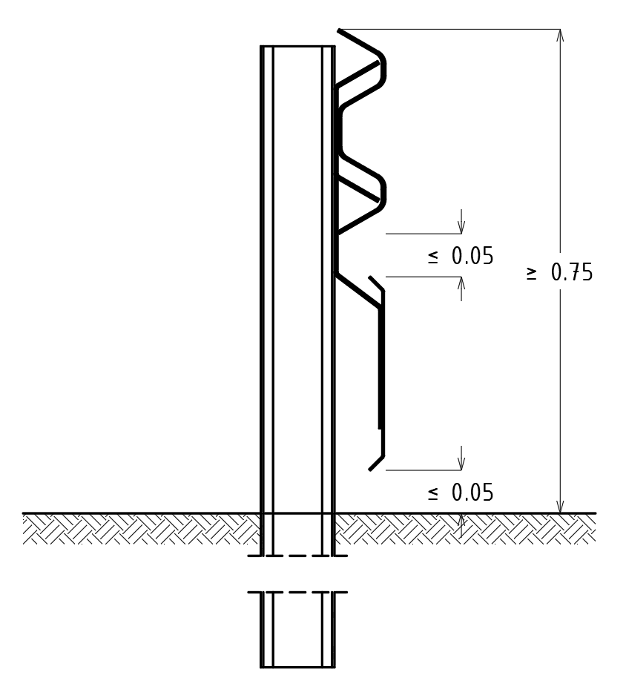

Slika 7.1: Pravilna izvedba ML (prikaz odbojnika – ščita je simboličen)

Na začetku in koncu JVO ali LVO z ML se izvede ustrezen zaključni element.

Motoristična letev se ovije polkrožno okoli prvega in zadnjega stebra JVO, skladno s specifikacijo proizvajalca.

Stebri morebitnih prometnih znakov se morajo nahajati za hrbtno stranjo VO z ML, na ustrezni oddaljenosti, odvisni od delovne širine VO.

#### 7.1.1.3 Minimalne zahteve mehanskih lastnosti za motoristične letve

Motoristične letve morajo imeti lastnosti, ki ponujajo določeno stopnjo varnosti v primeru naleta motorista in sicer vrednosti poškodbenih parametrov glave in vratu ne smejo presegati predpisanih vrednosti, ki jih določa poškodba druge stopnje po SIST TS CEN/TS 17342:2019.

### Blažilec trkov motoristov

#### Pogoji postavitve

Blažilec trkov motoristov (BTM) predstavlja zaščito nosilnih stebrov jeklene varnostne ograje.

BTM so naprave oziroma izdelki iz ustreznega materiala, ki se nameščajo na dele cestne opreme, ki ob padcu in zdrsu motorista predstavljajo veliko nevarnost zanje v obliki velikih točkovnih obremenitev ob udarcih z glavo, vratom, trupom in drugimi telesnimi okončinami.

Opomba: ML ima dva namena: preprečiti trk telesa motorista v stebre JVO in preprečiti zdrs motorista med dvema stebroma JVO in trk v nevarno obcestje. BTM ima samo en namen: preprečiti trk telesa motorista v stebre JVO. Torej je BTM, glede na način delovanja, točkovni (in ne linijski) element zaščite za motoriste. Zaradi tega predstavlja bistveno manj učinkovit ukrep za zagotavljanje ustrezne ravni prometne varnosti motoristov.

BTM s svojo obliko, velikostjo in lastnostmi materiala (elastičnost in podajnost) zagotavljajo večjo površino stika telesa motorista in fizične ovire (v tem primeru stebra JVO) ter s tem manjši tlak oziroma silo, ki deluje na dele telesa motorista ob trku v BTM. Svoj učinek dosežejo zaradi sledečih lastnosti:

* material in strukturna oblika zagotavljata manjšo togost od kovine in s tem večjo elastično in tudi plastično deformacijo BTM ob udarcu,
* oblika brez ostrih zunanjih robov ter s čim večjimi premeri, v okviru geometrijskih omejitev, ki jih narekuje JVO in v sorazmerju glede na dele človeškega telesa,
* BTM se pri trku ne zlomijo, tako, da pri trku ne morejo nastati novi trdni ostri robovi,
* so lahko zasnovani tudi kot lupinske strukture oz. posode, napolnjene z zrakom ali tekočino, ki ob udarcu preko ustreznih ventilov izteče iz posode kontrolirano.

BTM se postavlja:

* na obstoječe ali nove VO v primeru izpolnjenih pogojev, navedenih v poglavjih 3.1 in 4.1 te tehnične specifikacije, v krivinah, kjer zaradi geometrijskih elementov ceste ni možno razviti večjih hitrosti (ostrejše krivine in serpentine);
* pred oziroma za motorističnimi letvami, kjer slednjih ni mogoče postaviti v polni dolžini zaradi zaključnih elementov in v tem primeru ni možno zaščititi nosilni steber pred začetkom motoristične letve.

BTM se najpogosteje nameščajo na stebre JVO. V izjemnih primerih jih je mogoče namestiti tudi na stebre prometnih znakov ali javne razsvetljave, kadar je to na določenih nevarnih mestih nujno zaradi zagotavljanja prometne varnosti motoristov.

#### Način postavitve

Osnovna gabaritna oblika BTM (Preglednica 7.1 in sl. 7.2) je valjasta oblika z značilno velikostjo zunanjega premera (*D*) velikosti med 250 in 300 mm, skupne dolžine (*L*) velikosti med 360 in 400 mm in luknjo v osi zunanjega valja pravokotnega preseka najmanj gabaritnih mer C stebrička JVO (*a* x *b*) oziroma odvisno od oblike prereza nosilnega stebra, kateremu je lahko luknja tudi popolnoma prilagojena. Izvedba mora biti taka, da je možna namestitev na stebre JVO brez poseganja v že postavljene naprave.

Preglednica 7.1: Značilne mere BTM

| Opis | Oznaka | Velikost |
| --- | --- | --- |
| Zunanji premer | *D* [mm] | 250 do 300 |
| Dolžina (višina) | *L* [mm] | 360 do 400 |
| Presek stebrov JVO | *a* x *b* [mm] | 100 x 60 |

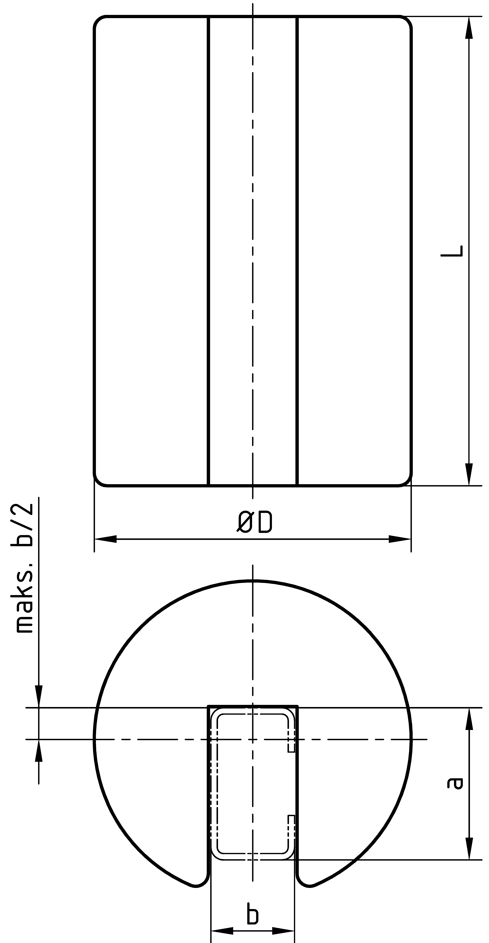

Slika 7.2: Gabaritne oblike in mere BTM za stebre JVO

Pri namestitvi je treba poskrbeti, da se prepreči možnost stika človeških okončin z stebričkom JVO. V primeru, da je višina JVO od urejene bankine do spodnjega roba odbojnika 75 cm, BTM sega po celotni višini. V primeru, da je višina JVO večja od 75 cm, je lahko reža med urejeno bankino in spodnjim robom BTM ter spodnjim robom odbojnika JVO in zgornjim robom BTM največ 50 mm. V takem primeru naj bo večja reža zgoraj.

Mere in tolerance mer BTM določi naročnik.

BTM je lahko enodelen ali dvo- oziroma večdelen (deljen). Če so za montažo uporabljeni vezni elementi, morajo ti biti skriti pod zunanjo površino BTM, tako, da pri udarcu in deformaciji ne morejo poškodovati motorista.

BTM morajo biti vključeni v redne preglede in vzdrževanje cestne infrastrukture. Pri tem je potrebno kontrolirati:

* starost od deklariranega tedna in leta izdelave (vtisnjeno na BTM),
* stopnjo deformacij in poškodb BTM, ki so posledica mehanskih vplivov (udarci).

BTM je potrebno odstraniti in zamenjati z novim, kadar je ugotovljeno:

* starost, ki je večja od deklarirane dobe trajanja s strani proizvajalca in potrjena s certifikatom o kakovosti,
* če so ob deformaciji nastale večje poškodbe, odprte razpoke BTM, ki predstavljajo nove ostre robove na BTM,
* če so poškodovani ali odpadli vezni elementi in jih ni mogoče zamenjati z novimi.

#### 7.1.2.3 Minimalne zahteve mehanskih lastnosti za blažilce trka

Blažilci trka morajo imeti lastnosti, ki ponujajo določeno stopnjo varnosti v primeru naleta motorista:

1. Nalet motorista naravnost z glavo v stebriček:  
   Vrednosti poškodbenih parametrov glave in vratu ne smejo presegati predpisanih vrednosti, ki jih določa poškodba druge stopnje po SIST TS CEN/TS 17342:2019 pri naletni hitrosti do 15 km/h.
2. Nalet motorista s prsnim košem v stebriček:   
   Kompresijska deformacija prsnega koša pri standardni testni lutki (povprečna moška 50 percentilna velikost - HYBRID III) ne sme preseči 40 % pri naletni hitrosti do 30 km/h.

Proizvajalec dokaže ustreznost proizvoda z eksperimentalnimi testi in/ali z numeričnimi simulacijami, ki jih izvede kvalificirana oseba oziroma inštitucija.

### Pasivno varen stebriček

#### Pogoji postavitve

Pasivno – varni stebrički (PVS) (sl. 7.4) se izvajajo na odsekih cest v primerih, ko bi izvedba togih naprav za zaščito motoristov, v primeru trka motorista, povzročila večjo škodo kot, če le-ti ne bi bili izvedeni.

Namen PVS ni zaščita motorista v primeru zdrsa ali trka temveč le izboljšano označevanje, z namenom vizualnega usmerjanja (vodenja) motorista v vožnji, še posebej skozi krivine.

PVS se postavljajo ob robu vozišča oz. na bankini, da nakazujejo potek ceste in/ali opozorijo na morebitne nevarnosti, vezane na geometrijski potek ceste.

PVS so izdelani iz ustreznega materiala, ustrezne oblike in velikosti, s čimer se doseže manjša togost stebrička, večja površina dotika med telesnimi deli motorista in PVS ter s tem manjši tlak oziroma lokalna sila, ki deluje na telesne dele motorista ob udarcu.

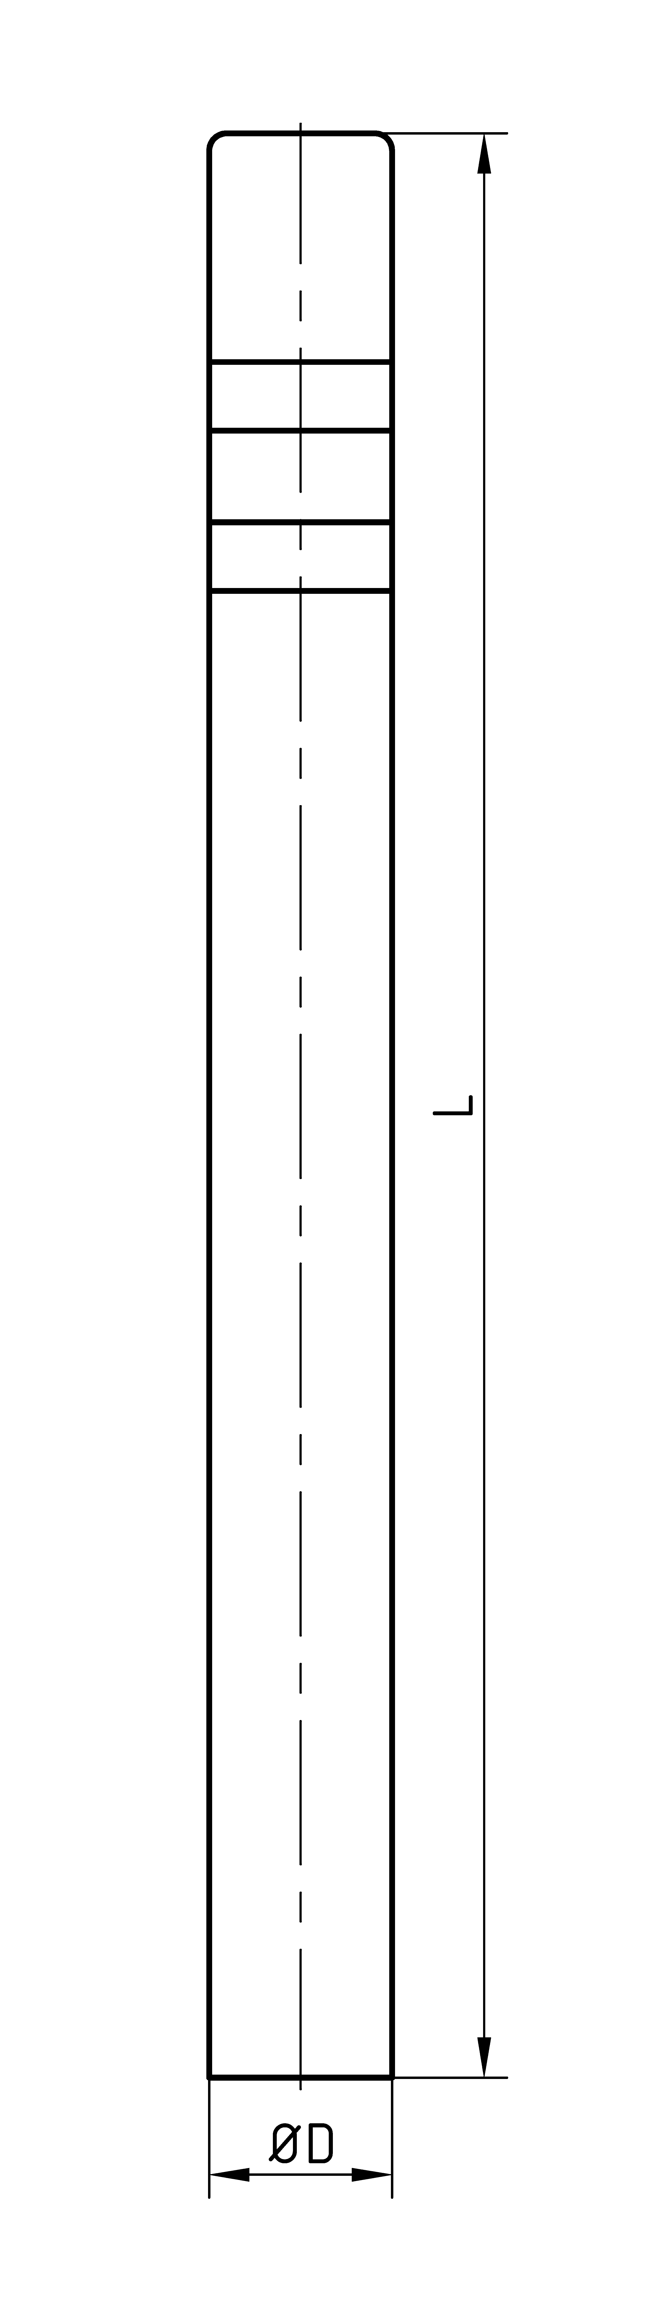

Slika 7.4: Gabaritna oblika in mere PVS

PVS morajo ustrezati zahtevam standarda SIST EN 12899-3 Smerniki in svetlobno odbojna telesa, morajo biti dobro vidni v dnevnem času (oblikovanje in barva) ter morajo omogočiti namestitev določene dodatne prometne signalizacije in opreme (odsevniki in znaki). Svetlobno odbojna površina PVS mora izpolnjevati lastnosti razreda RA2.

Ker vsak PVS v primeru padca ali zdrsa motorista predstavlja potencialno veliko točkovno obremenitev, mora le-ta biti izveden tako, da se ogroženost zmanjša na minimalno možno raven oziroma pod določen kritičen nivo, v skladu s tehnično specifikacijo SIST TS 17342 Oprema cest - Oprema cest za ublažitev udarcev motoristov pri trkih v varnostno ograjo. To se doseže s tem, da so stebrički ustreznega premera in izdelani iz materiala, ki omogoča večjo elastično (začasno) in plastično (stalno) deformacijo v primeru trkov, kar pomeni zmanjšanje togosti stebričkov. Ob tem morajo PVS prenesti normalne okoljske vplive (sila vetra, sila snega pri pluženju, temperaturne spremembe…) brez večjih trajnih deformacij.

#### 7.1.3.3 Dimenzijske zahteve pasivno varnih stebričkov

Osnovna gabaritna oblika PVS (Preglednica 7.2) je valjasta oziroma cevasta oblika z značilno velikostjo zunanjega premera (*D*), skupne dolžine (*L*) ter z ustrezno debelino stene stebrička, ki zagotovi ustrezno togost oziroma fleksibilnost ob udarcih glede na mehansko trdnost in druge mehanske parametre materiala stebričkov (HDPE ali drugi polimerni materiali).

Preglednica 7.2: Značilne mere PVS

| Opis | Oznaka | Velikost [mm] | Opomba |
| --- | --- | --- | --- |
| Zunanji premer | *D* | 160 |  |
| Dolžina (skupna) | *L* | 1.700 | *samo stebriček* |

Stebriček je na zgornji strani zaprt (stena). Temeljenje oziroma postavitev PVS mora biti izvedeno tako, da onemogoča prosto izpadanje stebrička ob udarcu oziroma prelahko izvlačenje (s strani nepooblaščenih oseb) stebrička.

#### 7.1.3.3 Minimalne zahteve mehanskih lastnosti pasivno varnih stebričkov

Splošni (osnovni) pogoji

Pasivno varni stebrički morajo izpolnjevati po standardu SIST EN 12899-3 Stalna vertikalna cestna signalizacija – 3. del: Smerniki in svetlobno odbojna telesa (45. člen Pravilnika o prometni signalizaciji in prometni opremi na cestah oziroma statične obremenitve vetra po WL1).

Posebni pogoji

Poleg osnovnih pogojev, morajo stebrički ponujati tudi določeno stopnjo varnosti v primeru naleta motorista:

1. Nalet motorista naravnost z glavo v stebriček:   
   Vrednosti poškodbenih parametrov glave in vratu ne smejo presegati predpisanih vrednosti, ki jih določa poškodba druge stopnje po SIST TS CEN/TS 17342:2019 pri naletni hitrosti do 30 km/h.
2. Nalet motorista s prsnim košem v stebriček:   
   Kompresijska deformacija prsnega koša pri standardni testni lutki (povprečna moška 50 percentilna velikost - HYBRID III) ne sme preseči 33 % pri naletni hitrosti od 70 km/h.

Proizvajalec dokaže ustreznost proizvoda z eksperimentalnimi testi in/ali z numeričnimi simulacijami, ki jih izvede kvalificirana oseba oziroma inštitucija.

##### Pogoji postavitve na odprtem odseku ceste

Namen PVS ni zaščita motorista v primeru zdrsa ali trka temveč le dodatno označevanje poteka krivine, z namenom vizualnega usmerjanja (vodenja) motorista v vožnji skozi krivino.

PVS se torej na odprtih odsekih cest izvajajo v primerih:

* ko bi izvedba JVO ali LVO z ML ali BTM, v primeru trka motorista, povzročila večjo škodo kot, če le-ta ne bi bila izvedena (npr. varno obcestje),
* ko bi namestitev prometnih znakov 3312 in 3312-2 z ali brez JVO povzročila večjo škodo kot, če ti ne bi bili izvedeni,
* se v preteklosti na obravnavani lokaciji niso dogajale prometne nesreče z udeležbo osebnih ali tovornih vozil.

PVS se postavljajo na zunanji strani krivine, na medsebojni oddaljenosti, ki je odvisna od polmera krivine (Preglednica 7.3) in so bele barve.

Preglednica 7.3: Oddaljenost med PVS v odvisnosti od polmera krivine

| Polmer krivine R [m] | 20 | 30 | 40 | 50 | 60 | 70 | 80 | 90 | 100 | 200 | 300 | 400 |
| --- | --- | --- | --- | --- | --- | --- | --- | --- | --- | --- | --- | --- |
| Oddaljenost med  stebrički [m] | 4 | 4 | 4 | 4 | 4 | 8 | 8 | 8 | 8 | 12 | 12 | 16 |

##### Pogoji postavitve na priključku

PVS se v priključkih postavljajo samo v primerih, ko niso izpolnjeni pogoji za postavitev prometnega znaka 1103 in ko je priključek viden (opazen, zaznaven) oz. ko je zagotovljena preglednost do PVS nameščenih ob priključku.

Na priključku se PVS izvede na obeh straneh priključka, na vsaki strani eden (sl.7.5).

PVS ob priključkih morajo segati nad urejeno bankino 1,2 m visoko in so rumene barve.

V primeru, da preglednost na priključku ni zagotovljena, se uporabi enega ali več ukrepov iz nabora možnih ukrepov za označitev nezaznavnega priključka, podanega v nadaljevanju te tehnične specifikacije (poglavje 7.2).

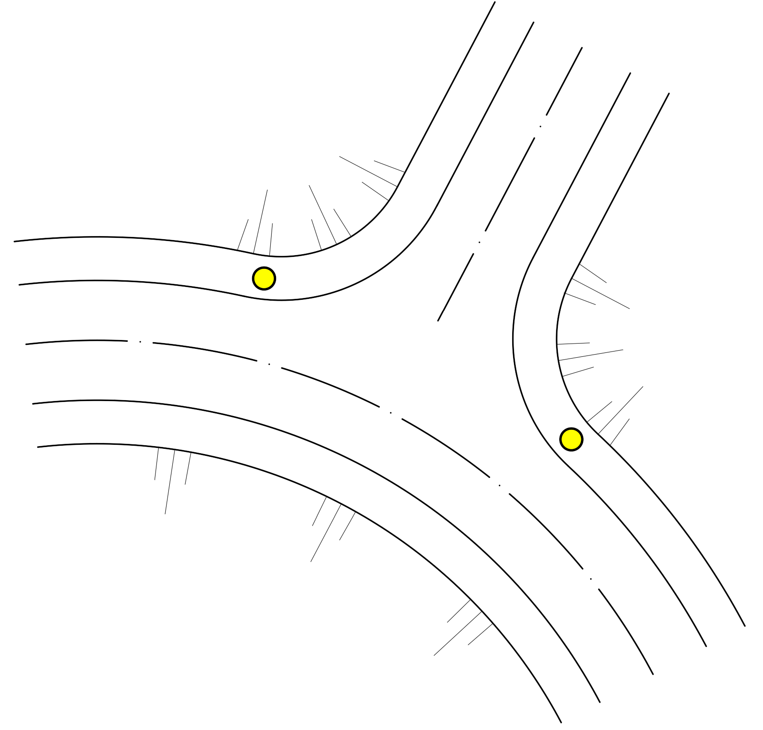

Slika 7.5: Postavitev rumenih PVS na bankini v priključku

#### Način postavitve

PVS ustreznega tipa in nazivne velikosti postavljamo na lokacijah cestnih krivin po pogojih, določenih v predhodnem poglavju.

PVS se postavljajo na zunanji strani krivin oziroma na tisti strani, ki je na poti rezultante vektorjev hitrosti vožnje motorista in vektorja centrifugalne hitrosti v primeru zdrsa.

Pred postavitvijo PVS je potrebno urediti nivo bankin glede na nivo vozišča in očistiti vegetacijo v neposredni bližini PVS.

PVS se postavljajo:

* na celotni dolžini krožnega loka in priključnih prehodnic oziroma,
* če ni izvedenih prehodnic, vsaj na dolžini R/10 na obe strani krivine in nikoli v dolžini manj kot 10 m in
* na medsebojnih oddaljenostih v skladu s preglednico 7.3.

PVS se vgrajuje z vkopom v bankino tako, da so doseženi sledeči pogoji:

* tako, da so stebrički postavljeni vertikalno,
* tako, da je odmik oboda stebrička od roba vozišča 750 mm (sl. 7.6), oziroma tako, da je rob prometnih znakov, ki so nameščeni na vrhu PSV, odmaknjen za 750 mm od roba vozišča (sl. 7.7).



Slika 7.6: Odmik roba PVS od roba vozišča v primeru PVS3

brez dodatnega prometnega znaka



Slika 7.7: Odmik od roba vozišča v primeru PVS z dodatnim prometnim znakom

PVS morajo biti vključeni v redne preglede in vzdrževanje cestne infrastrukture. Pri tem je potrebno kontrolirati:

* starost od deklariranega tedna in leta izdelave (vtisnjeno na PVS),
* stopnjo deformacij in poškodb PVS, ki so posledica mehanskih vplivov (udarci).

PVS je potrebno odstraniti in zamenjati z novim, kadar je ugotovljeno:

* starost, ki je večja od deklarirane dobe trajanja s strani proizvajalca in potrjena s certifikatom o kakovosti,
* če so ob deformaciji nastale večje odprte razpoke oziroma zlomi in odlomi delov PVS, ki predstavljajo nove ostre robove na PVS.

Na območjih z bujno vegetacijo je smiselno namestiti tudi zaščitnike proti zatravitvi, ki preprečujejo rast trave okoli PVS in na ta način nadomestijo nepotrebno košnjo.

## Ukrepi za izboljšanje prometne varnosti motoristov

Ukrepi za izboljšanje prometne varnosti motoristov so ukrepi za izboljšanje zaznavanja oz. za dodatno opozarjanje motoristov na morebitne nevidne/nepričakovane nevarnosti.

Praviloma gre za dodatno opozarjanje na priključke, osamljene ostre krivine in drevorede.

Najpogosteje uporabljeni ukrepi so:

* **fluorescentna rumenozelena obroba na prometnem ogledalu** (PO), predvsem v primeru, ko je prometno ogledalo od daleč slabo vidno (npr. senca, slab kontrast …) in ga motorist ne more zaznati. Če je PO dobro zaznavno (zaradi fluorescentne obrobe), bo motorist vedel, da je postavljeno tam z razlogom in bo prilagodil hitrost oz. povečal pozornost,
* **prikaz priključkov na prometnem znaku** (1103-X in 1104-X) in po potrebi dodana fluorescentna rumenozelena obroba, izvedba samo v desni krivini in v premi,
* **prometnemu znaku 1103-X in 1104-X dodana ustrezna talna označba 5601** (ne v krivini) - izvedba talne označbe 5601 samo v beli barvi,
* **talna označba 5601** (ne v krivini) - izvedba talne označbe 5601 samo v beli barvi,
* **talne označbe za posebne namene – optične zavore 5336-1 in 5336-2,** ne pred ali v krivinah z R ≤ Rmin
* **zgostitev smernikov** (po principu: 50 – 25 – 12 – 6 – 3 m),
* **označevanje drevoredov z dodatnimi označbami** - z elastičnimi odsevnimi trakovi.

# Referenčna dokumentacija

DIREKTIVA (EU) 2019/1936 EVROPSKEGA PARLAMENTA IN SVETA z dne 23. oktobra 2019 o spremembi Direktive 2008/96/ES o izboljšanju varnosti cestne infrastrukture

Pravilnik o cestnih priključkih na javne ceste, Uradni list RS, št. [86/09](http://www.uradni-list.si/1/objava.jsp?sop=2009-01-3808) in [109/10](http://www.uradni-list.si/1/objava.jsp?sop=2010-01-5732) – ZCes-1

SIST EN 12899-1:2008 Stalna vertikalna cestna signalizacija - 1. del: Stalni prometni znaki

SIST EN 12899-3:2008 Stalna vertikalna cestna signalizacija – 3. del: Smerniki in svetlobno odbojna telesa

SIST TS CEN/TS 17342:2019 Oprema cest - Oprema cest za ublažitev udarcev motoristov pri trkih v varnostno ograjo

# PRILOGA 1: Struktura TSPI

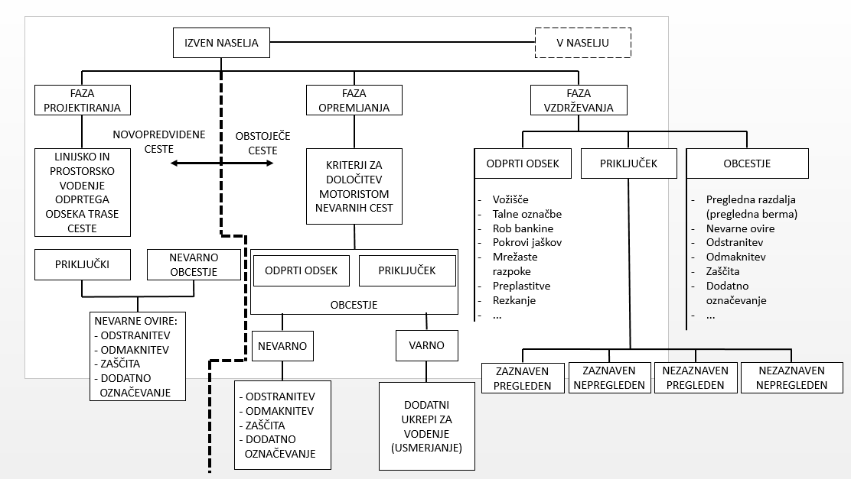

# PRILOGA 2: Obrazložitev nekaterih pojmov, navedenih v tekstu, z njihovim grafičnim prikazom

| **Cona preseganja glave**  (obarvano z rdečim) | Image | | |
| --- | --- | --- | --- |
| **Kot nagiba motorista v krivini $$α = \tan^{-1}\left(\frac{v^{2}}{g∙r}\right)-φ$$**  kjer je: $α$ kot nagiba motorista v krivini (o)  prečni nagib ceste (o)  hitrost vožnje skozi krivino (m/s) $r$ polmer krivine (m) $g$ gravitacijski pospešek (9.81 ms-2) | Kot nagiba motorista v krivini | | |
| **Primer dodatnega označevanja nevarnega elementa v obcestju** (v primeru, da ni možno izvesti ne odstranitve, ne odmika, ne zaščite nevarnega elementa) | I:\slike-samsung-mešano\20190316_125830.jpg | | |
| **''Okna''** v ograjah ali zidovih predstavljajo veliko nevarnost za motorista | ''Okna'' v ograjah ali zidovih predstavljajo veliko nevarnost za motorista | | |
| **Višinska razlika med voziščem in bankino (''zob'') –** (pavement edge drop-off) | I:\SMERNICE-VARNOST-MOTORISTI\fotografije-kanin\20180724_193542.jpg | | |
| **Blažilec trkov motoristov** (BTM) | C:\Users\tollazzi\AppData\Local\Microsoft\Windows\Temporary Internet Files\Content.Outlook\NWPIBOCR\20200723_122612_resized (3).jpg | | |
| **Pasivno – varen stebriček** (PVS) | I:\SMERNICE-VARNOST-MOTORISTI\po-sestanku-strah-brumec\fotografije-izvedeno-stanje\20200612_095213.jpg | | |
| **Pasivno – varen** **stebriček z dodatnim prometnim znakom** | I:\rojc-27-1-2020\20200127_134933.jpg | | |
| **Pasivno – varni stebrički za označevanje priključka** | I:\SMERNICE-VARNOST-MOTORISTI\po-sestanku-strah-brumec\fotografije-izvedeno-stanje\20200612_100011.jpg | | |
| **Prikaz priključkov na prometnem znaku** (1103-X in 1104-X) in po potrebi dodana fluorescentna rumenozelena obroba, | Prikaz priključkov na prometnem znaku (1103-X in 1104-X) in po potrebi dodana fluorescentna rumenozelena obroba, | | |
| **talne označbe za posebne namene** | talne označbe za posebne namene | | |
| **Dodatno označevanje drevoredov** | na odprtem odseku | v območju priključka na nasprotni strani | v priključku |
| Dodatno označevanje drevoredov | Dodatno označevanje drevoredov | Dodatno označevanje drevoredov |
| Dodatno označevanje drevoredov | | |

Osnutek TSPI – P.YY.ZZZ (mesec LLLL)

NAPRAVE IN UKREPI ZA IZBOLJŠANJE PROMETNE VARNOSTI MOTORISTOV

je pripravil Tehnični odbor za pripravo tehničnih specifikacij za cestno in železniško infrastrukturo za tematsko področje Projektiranje cest in prometna varnost, v sestavi:

Barbara Klemen predsednica odbora ………………………………………………………

Drago Bregar član odbora ………………………………………………………

dr. Marko Renčelj član odbora ………………………………………………………

dr. Peter Lipar član odbora ………………………………………………………

Milivoj Ročenović član odbora ………………………………………………………

mag. Goran Jovanović član odbora ………………………………………………………

Andrej Jan član odbora ………………………………………………………

Gordana Grahek članica odbora ………………………………………………………

Alenka Muhič članica odbora ………………………………………………………

Ljubljana, mesec LLLL